I TURNUS 29.06.2013 – 9.07.2013
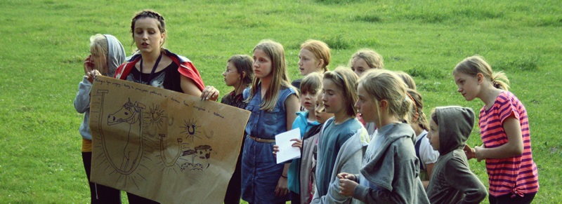
…Zbrosławice zaczęły wypełniać się ludźmi w sobotę 29 czerwca 2013 roku. Gdy z całej Polski przyjechały dzieci na kolonie i półkolonie, aby doskonalić swoje umiejętności jeździeckie. Już w ten sam dzień wysłuchaliśmy wykładu Pani Karoliny na temat czyszczenia i siodłania konia. Po pysznej kolacji nadszedł czas na wieczorną integracje domków. I tak rozpoczyna się przygoda turnusu I… ;)
Ania Wróbel i Ola Micota
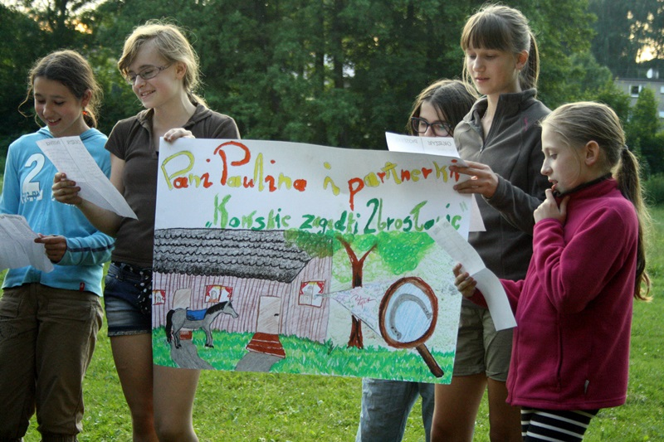
Pogoda dopisywała, a Nam zajęć nie brakowało. Oprócz jazdy konnej, prac stajennych i zajęć sportowych na powietrzu, oczywiście odwiedziliśmy basen i kino. Wciąż pełni energii dawaliśmy w kość wychowawcą, ale wspaniała kadra nie poddawała się budząc Nas wcześnie na poranne rozgrzewki przed śniadaniem. Drugiego dnia podczas wieczornego ogniska, przedstawiliśmy się oficjalnie z kim Pani Basia będzie miała okazję współpracować :P
Grupa Pani Magdy
„Złote podkowy”
Okrzyk:
Adwokat, Adwokat o super, o super.
On tu na mnie patrzy, lecz On kocha mnie OOO JEEE !! ;)

Piosenka:
„KOCHAM KONIE”
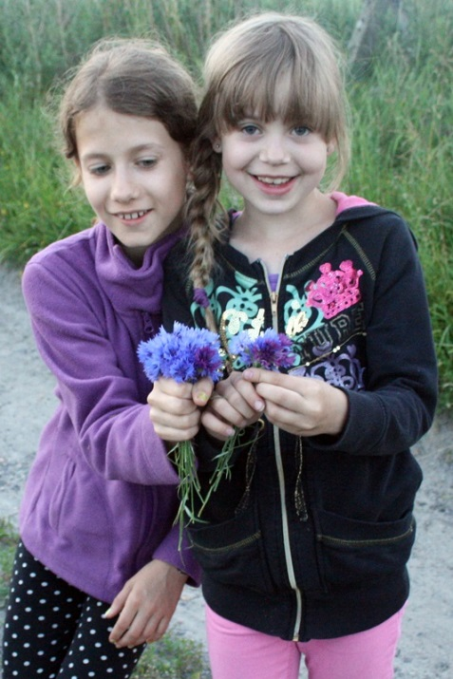Ja uwielbiam konie, one tu są i patrzą na mnie, bo
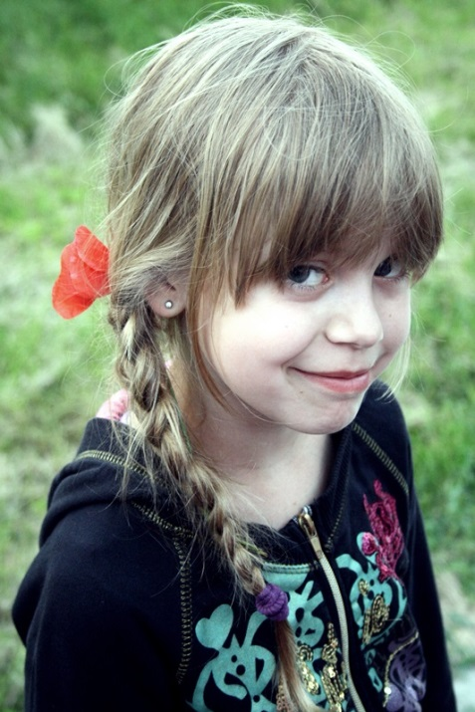Dobrze wiedzą, że wezmę je i będę jeździć cały dzień.
Sara i Lolek pędzą po stole, do zupy wskoczyły i się umyły
Od kopyt do kłębu kochane, zawsze będą galop
I skoki przez małe potoki.
Ja uwielbiam konie, one tu są i śmieją się, bo dobrze
To wiedz, że spadnę znów i będę cała brudna.
Ja uwielbiam je one tu są i śmieją się bo dobrze to
wiedzą, że wezmę je i będę jeździć cały dzień.

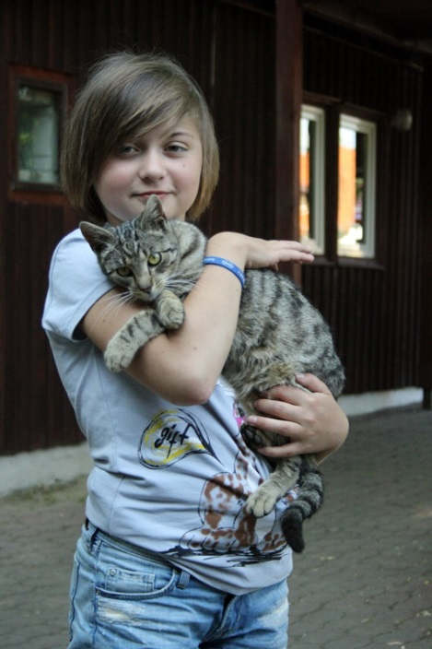Grupa Pani Pauliny
,,Pani Paulina i partnerki czyli końskie zagadki Zbrosławic”
Okrzyk:
Gdzie jesteście? NA OBOZIE
Co robicie? KŁUSUJEMY
A gdzie śpicie? W NASZEJ STAJNI
A gdzie jecie? W STARYM MŁYNIE
A jak się bawicie? …..ZARĄBIŚCIE….!!!!

Piosenka:
1.Gdzie Lolek galopuje, tam miło płynie czas.
Waleci pomagają, a Patryk wkurza Nas.(cały czas)
2.Czarny worek działa, zajumał rzeczy Nam
Robimy wciąż zadania, by dali rzeczy Nam.(dali Nam)
3.Rambo wciąż się tarza i ciągle gryzie Nas.
Trzeba zeskakiwać, by nie połamał Nas.(na wieczny czas)
4.Pani Paulina dopilnuje Nas, byśmy nie zaspali,
bo na śniadanie czas.
Pani Paulina dopilnuje Nas na czas, na czas.
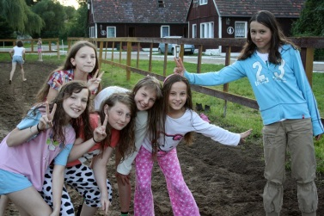

Grupa Pani Izy
„Cukierki” ^^
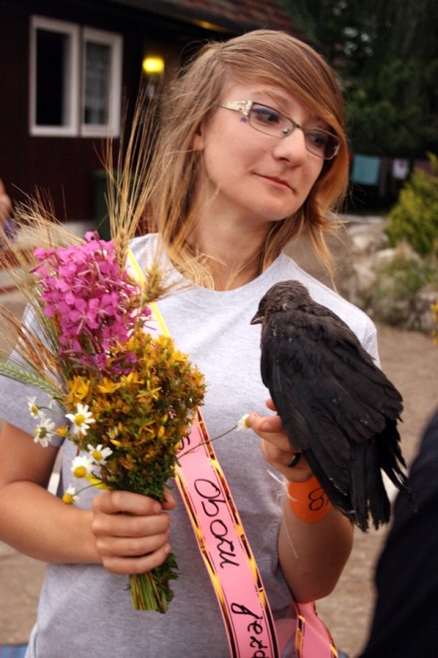
Okrzyk:
Cukierki, cukierki, cukierki…ciiiii

Piosenka:
Cukierki, cukierki pływają w czekoladzie,
robią zamieszanie, ponieważ są wspaniałe.
Cukierki, cukierki słodkie, kolorowe,
biją się batami, wiążą się lonżami.
Cukierki, cukierki są bardzo ambitne,
wsiadają na kucyki, wysiadują bryki ! LOL

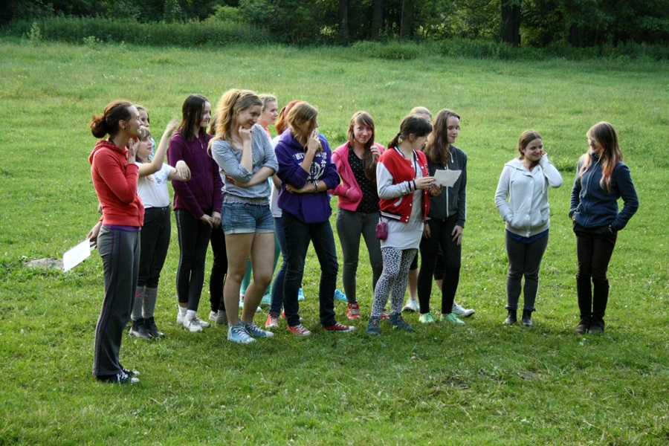

OSTATNIE SŁÓW KILKA WRÓBELKA ĆWIRKA..^^
czyli Kadra o kolonistach…
Pani Iza:
Pomimo pierwszej nieprzespanej nocy i intensywnym czuwaniu nad snem dziewczyn, w następnych dniach hektolitry kawy nie były już potrzebne. Dziewczyny okazały się świetnymi towarzyszkami z pasja. Dzięki Wam miałam wiele niezapomnianych przygód (lustro, wszelkiego rodzaju zwierzęta, świetliki) Doktor Dolittle okazał się dla Was wzorem do naśladowania, a ja niejednokrotnie przecierałam oczy ze zdziwieniem, widząc Wasze nowe nabytki.
Będę Was miło wspominać ! :***

Pani Paulina:
Kochane Łobuziaki z domku nr.2 !!!
Po pierwsze będę tęsknić, po drugie będę i tęsknić i po trzecie będę BARDZO tęsknić. Czas spędzony z Wami upłynął tak szybko, że podczas pobytu nie wiedziałam jaki mamy dzień tygodnia. Kiedy nadszedł dzień pakowania i Pani Basia przypomniała mi, że to już koniec miałam nadzieje, że to żart ;( … Jesteście niesamowite wszystkie, każda z Was wniosła coś do Naszej paczki i stworzyłyśmy zgraną ekipę. Bez względu na wszystko zawsze razem, będę wspominać Nasze „pogawędki do poduchy”, ciągłe negocjacje, mediację i demokratyczne rządy :* Mimo ,,czarnego worka” i pomocy ,,magicznej zielonej miotły’’, broniłyście Waszego bałaganu. Jestem dumna z Waszych postępów w jazdach, ale przede wszystkim z tego, że mogłam być wychowawcą tak wspaniałych dziewczyn !!! Serdeczne dziękuje za ten czas i czekam za rok :** !!! Buziaki :** <3

Pani Magda:
Domek nr. 4 już od samego początku okazał się najlepszym wzorem do naśladowania pod względem czystości. Czarny worek z siostrą nie miał w nim co robić i poszedł na urlop. Otwarcie przez dziewczyny nowego lokalu „pod złotym Lolkiem” okazało się strzałem w 10. Wszyscy bardzo się cieszyli kiedy dziewczyny otwierały okna. Dzięki Wam miałam dodatkowy etat fryzjera. Praca z Wami była dla mnie czystą przyjemnością. Jesteście kochane Pamiętajcie; „Aller Anfang ist schwer” ;D Mam nadzieję, że będziecie miło wspominać czas spędzony na obozie.

KADRA POD LUPĄ KOLONISTÓW

Grupa Pani Izy:
,,Pani Izabela”

Izo, wychowawczyni moja, Ty jesteś jak zdrowie.
Ile Cię trzeba cenić, ten tylko się dowie.
Kto Cię nie usłuchał. Dziś dobroć Twą żegnamy,
Kiedyś może znów się spotkamy.
Tak nas powrócisz cudem na Zbrosławic łono.
Tymczasem przenoś naszą duszę utęsknioną
Do tych odpałów wielkich, do wspomnień szalonych,
Szeroko nad tym hipodromem rozciągnionych.
Do boksów wykładanych sianem rozmaitem,
Ozdobionych owsem, czasem smakołykiem.
Gdzie w łazience powódź, zimna woda w kranie,
Gdzie codziennie w kółko problem jest ze wstaniem,
A wszystko okraszone jakimś ciepłem, troską ogromną,
Za co dziękujemy Ci, nasza primadonno <3

*made by Wiktoria Sadowska,
Marta Nowicka,
Agnes Żywiołek
& Magdalena Stępień-Kiszko

Grupa Pani Pauliny:
,,Pani Paulina została częścią Naszych serc. Pierwsze co ujrzałyśmy to Jej fryzura. Jej bujne loki falowały na wietrze gdy nas witała. Pani Paulina jest miłą, szczerą i sympatyczną osobą. Spędzanie czasu z PP było dla Nas jak budzenie się o poranku przy śpiewie ptaków, promieniach letniego ciepłego słońca i rżeniu koni. Zawsze gdy któraś z Nas traciła wiarę w siebie, Ona pomagała Nam ją odzyskać. Nawet gdy Kambodżaki dawały Jej w kość Ona dawała sobie radę. Nigdy nie zapomnimy Pani Pauliny, ona zawsze pozostanie w Naszych sercach <3 :*
Dla PP od najlepszych z najlepszych (domek nr.2)

Grupa Pani Magdy:
Pani Magda jest bardzo miła. Potrafi pomóc we wszystkich sytuacjach. Codziennie chodzi do baru „pod złotym Lolkiem” – bar w którym „sprzedawaliśmy” słodycze za różne ćwiczenia gimnastyczne. Ma talent fryzjerski. Codziennie dbała o Nasze bezpieczeństwo. Jest krewną „Czarnego Worka”. Pani Magda zabiera nas na super atrakcje. Jest też sprawiedliwa. Dzieli się z Nami wszystkim. Nasza Pani umie Nas rozweselić. Wszyscy bardzo ją lubimy.

TWÓRCZY DOMEK NR 4
PANI BASIA:
Pani Basia super jest i wciąż chodzi za Nią pies. Czerwone auto, czerwona kurtka, czy Pani Basia to nie wiewiórka?
PANI MAGDA:
Pani Magda ma Nas dość, bo dajemy ciągle w kość. Lecz tańcuje na parkiecie i wywija tyłkiem w lecie.
PANI PAULINA:
Pani Paulina to super jest dziewczyna, ma długie loki i wysokie skoki.
PANI IZA:
Czarne włosy, długie nogi, jeszcze tylko dodać rogi. Siostra czarnego worka jest i Ty o tym dobrze wiesz!
„Pokój 43, 41”
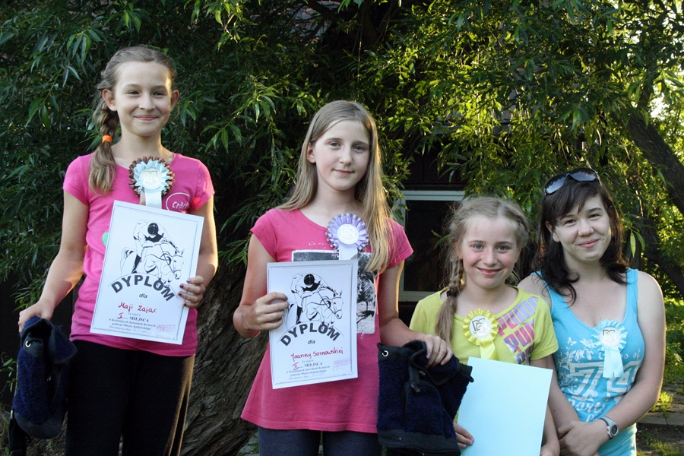
Mądrości z Domku nr.2 :P
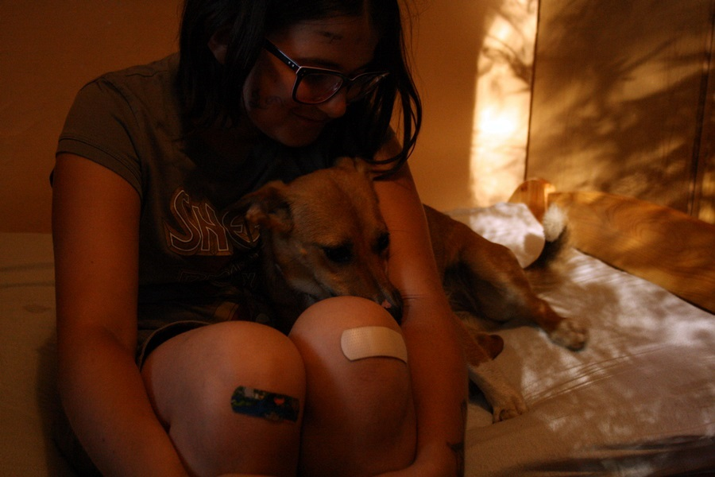
- „Jak była mała zjadłam pomadkę- Kali”
- „Everybody pomarańcza”
- „PP” (Pani Paulino, „Prze” Pani)
- „Pani Paulino! Źle się czuje…-Laura”
- Mmmm..muzyka moich uszu. Taki metal, że aż klamka”
- „Kali jechać stepem, Kali jechać kłusem, Kali galopować, Kali zmienić nogę, Kali na dobrą zmienić nogę, Kali być dobry jeździec!”
- Podczas sprawdzania ankiet kolonijnych „Najsympatyczniejszy instruktor Pani Pianka…”
- „Prze Pani pozamiata nam Pani komary z sufitu?”
- „PP możemy zatrzymać tego psa?
-OOO Nieee
-Ale MAMOOO!!!”
10.„PP-Wstajemy!!!
- A możemy wynegocjować 5 minut?”
11. „Kali-Chcesz chipsa?
Ola-Jaki smak?
Kali-Cebulka z ogórka”

12. „PP-Dlaczego ten kosz leży?
Ola- Bo był zmęczony!”
13. „Ładne mam plastry?-Laura”
14. „PP- NIE NA BOSO !!! 5 przysiadów :P ”
15. „PP- Co znowu worek zajumał?”
16. Zbiórka na schodach ogłoszenia „PP-Dzisiaj zaczynacie się pakować…”
Po tych słowach grupa uciekła do swoich pokoi i zabarykadowali drzwi torbami „My zostajemy na następny turnus..!!”
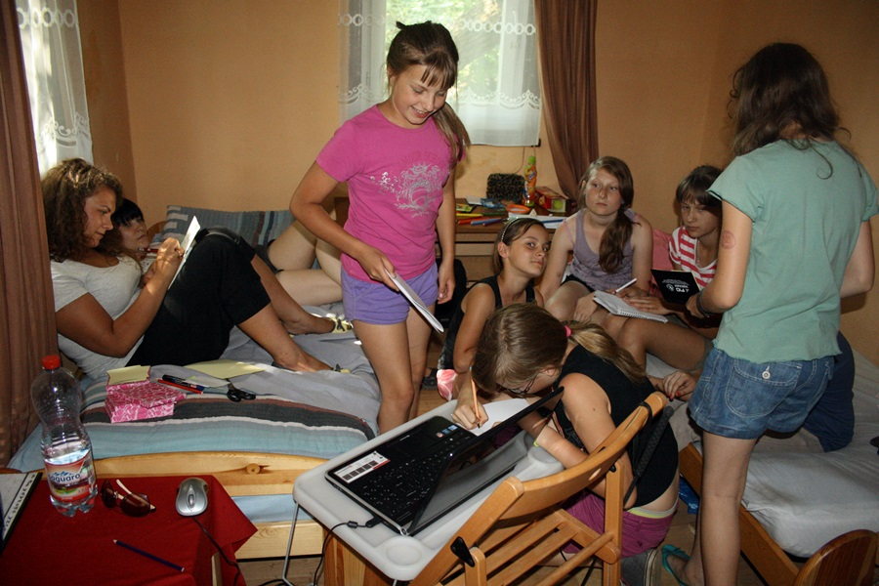

NIESPODZIANKA Z DOMKU NR.5
1.Jedzie dziki Grzesiu na dzikim traktorze. Wiezie On ze sobą, wiezie dzikie zborze.
2.Zbiera Pani Magda pyszną czekoladę. Mówi Pani Bianka „Zła noga, pięta niżej”. Pani Karolina też pomaga Nam.
3.Na obozie fajnie jest, wszyscy razem bawią się. Gdy się rozjedziemy, tęsknić będziemy. LOL
Aneta Gabryś i Paulina Bąk

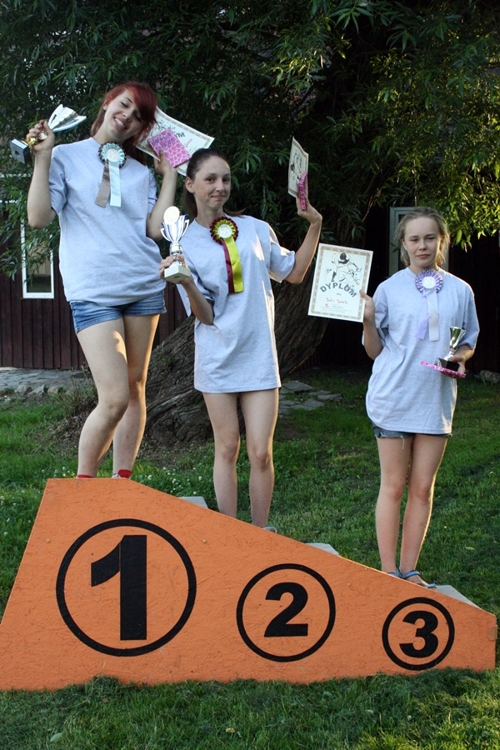
WYNIKI ZAWODÓW:
GR. ZAAWANSOWANA
- Natalia Głośna
- Klaudia Ćmok
- Julia Janik
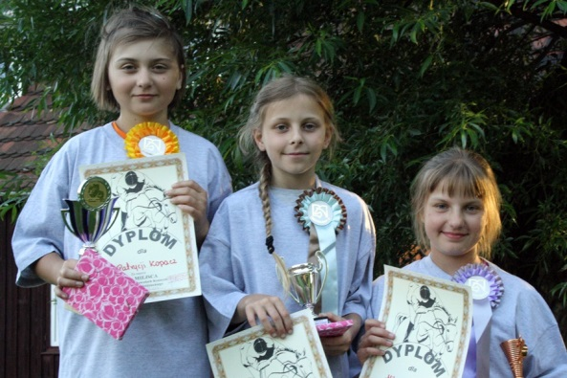
GR. ŚREDNIA
- Patrycja Kopacz
- Antonina Grzywacz
- Milena Faruga

WYNIKI ANKIETY KOLONIJNEJ:
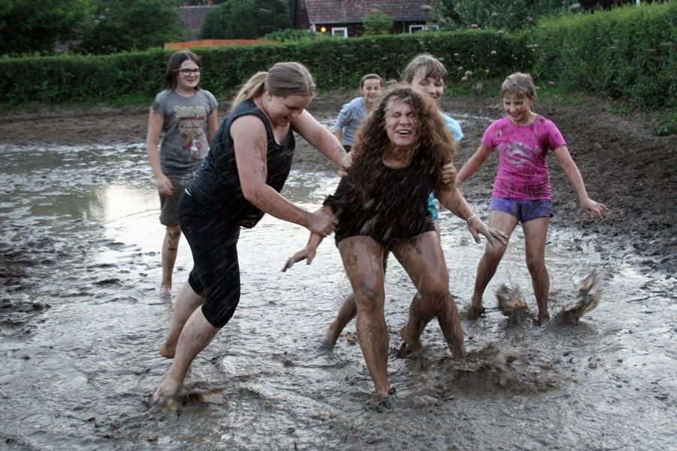

Najsympatyczniejszy instruktor:
Pani Karolina
Najsympatyczniejszy walet: Wiktoria
Najsympatyczniejszy wychowawca:
p.Paulina, p.Iza, p.Magda
Ulubiony koń: Wena

BONUS(od Ani i Oli)
1.Pod koniec obozu można zdawać …?
2.Spodnie do jazdy konnej..
3.Ulubiony stajenny kolonistów?
4.Najmniejszy koń w stajni?
5.Jedyny koń maści tarantowatej w rekreacji?
6.Gdzie jadaliśmy posiłki?
7.Koń, który lubi się tarzać?
8.Pomocnicy instruktorów?
9.Osoby, które uczą jeździć konno?
10.Potocznie bat do jazdy konnej?
11.Koń, który pojawił się w stajni niespodziewanie?

1
2
3
4
5
7
8
9
10
11

